**一、著作：**

1、张勉，桂雄斌，李艺，高阳主编等科室团队著作：《中医灼烙法治疗咽喉疾病》，书号：ISBN978-7-5551-1388-1，广西科技技术出版社2020年8月出版。

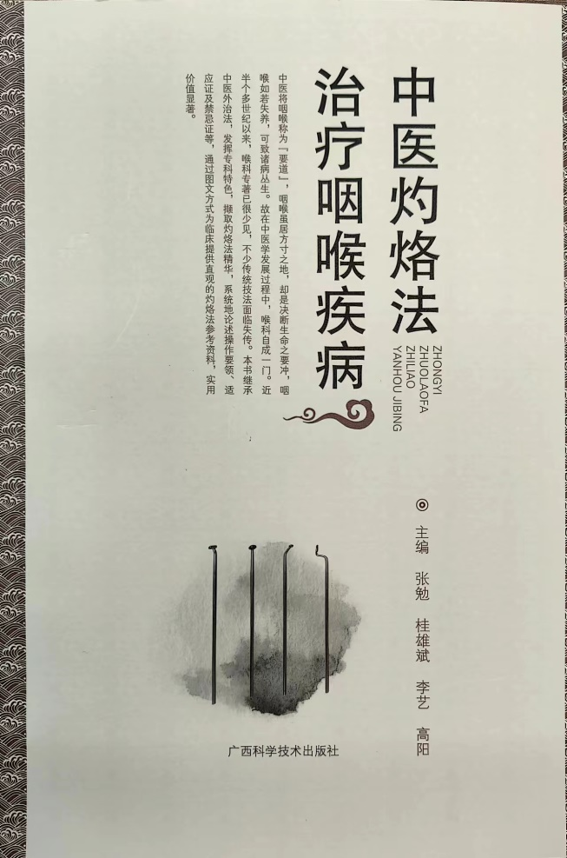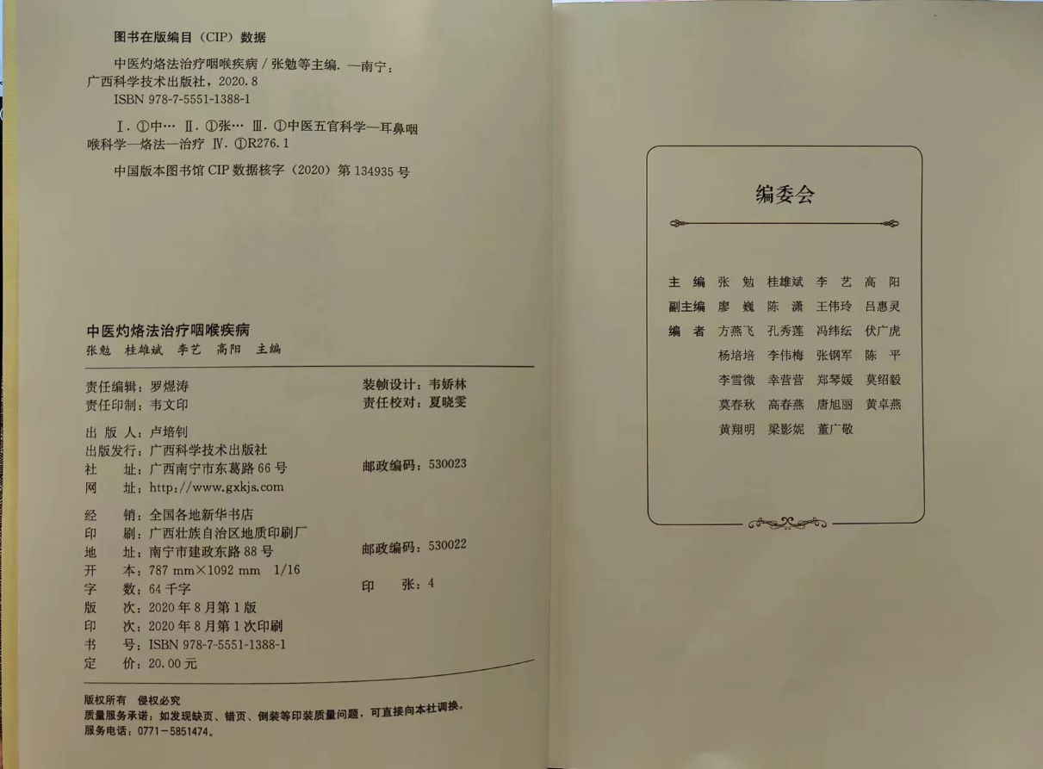

2、张勉《利咽消肿方加中医灼烙治疗慢性扁桃体炎》收录入《广西百名名中医百首验方》，发号:ISBN978-7-5551-1709-4，广西科技技术出版社2021年11月出版。

